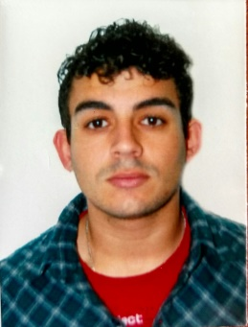

**DADOS PESSOAIS**

Nome: Adair Lucas Rehbein Gomes

Idade: 20 anos

Data de Nascimento: 23/09/1995

Fone: (51) 8045-9294 // (51) 33309142

E-mail: adairlucas@hotmail.com / adairlucasgomes@gmail.com

Estado Civil: Solteiro

Endereço: Rua Hélio Ifran Pires, Nº:736, Bairro: Santa Rita

Cidade: Guaíba, RS

CEP: 925000-000

CNH: B

**FORMAÇÃO**

Ensino Fundamental COMPLETO

Escola Estadual de Ensino Fundamental Ismael Chaves Barcellos

Ensino Médio COMPLETO

Escola Estadual Cônego Scherer

Curso Profissionalizante de Informática COMPLETO

Escola Cedaspy

Bacharelado em Engenharia Mecânica CURSANDO

Universidade Luterana do Brasil (ULBRA)

OBS: Conhecimento em Solidworks e desenho técnico.

EXPERIÊNCIA

Empresa: Confab Montagens LTDA

Cargo: Ajudante

Período: 15/08/2014 até 21/10/2015

Principais atividades: Conferência de notas fiscais; Recebimento, conferência, armazenamento e entrega de materiais (elétricos, estruturas metálicas, conexões, instrumentos e sobressalentes); Leitura e interpretação de isométricos; Desmobilização; Inventariação.

Empresa: Maxiserv assessoria de cobrança LTDA

Cargo: Operador de cal center

Período: 09/04/2013 á 16/06/2014

Empresa: Lojas Colombo

Cargo: Menor Aprendiz

Período: 20/08/2012 á 05/04/2013

**OBETIVOS**

* Realizar as tarefas da melhor forma possível;
* Dar lucros a empresa;
* Crescer dentro da empresa ajudando a empresa a crescer;
* Adquirir experiência;